Fecha: febrero 25-26

Compromiso:
- Recorto y pego los siguientes mapas en el cuaderno de Ciencias Naturales.
- Diseño una cartilla de manera creativa (en hojas de block, con dibujos o imágenes) en donde pueda identificar las características, clasificación y tipos de cada uno de los reinos. Para ello, puedo indagar en libros, revistas o internet y pegar imágenes que representen cada una de éstas. Este compromiso debo llevarlo el próximo miércoles 4 de marzo.

CLASIFICACIÓN DE LOS SERES VIVOS

¿Sabías que?... Los científicos para poder identificar las más de 10 millones de especies diferentes que hay en la tierra clasifican a los seres vivos en grupos y subgrupos, basándose en sus características físicas.
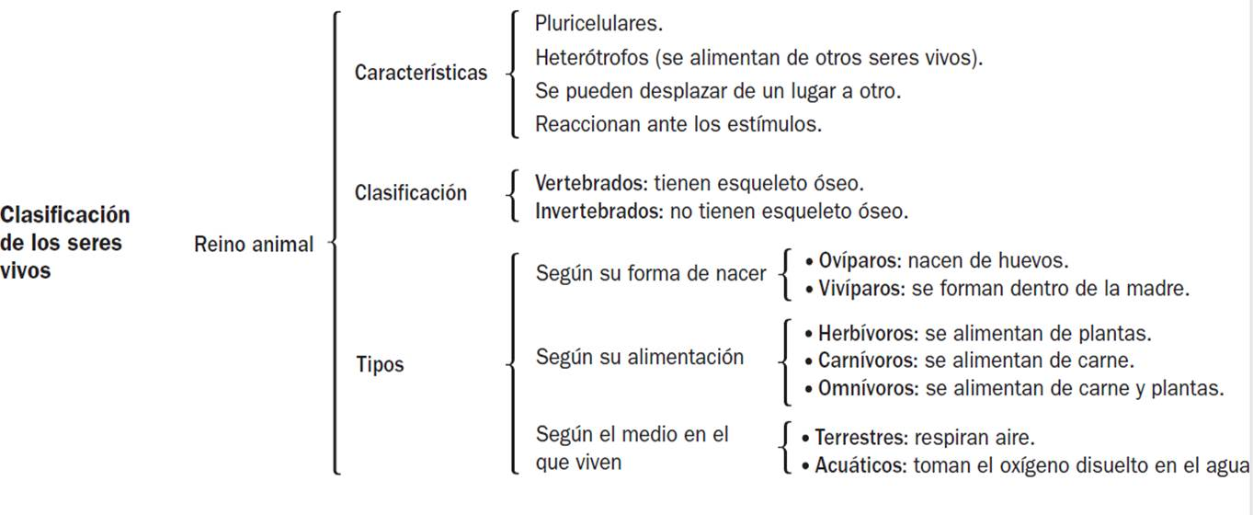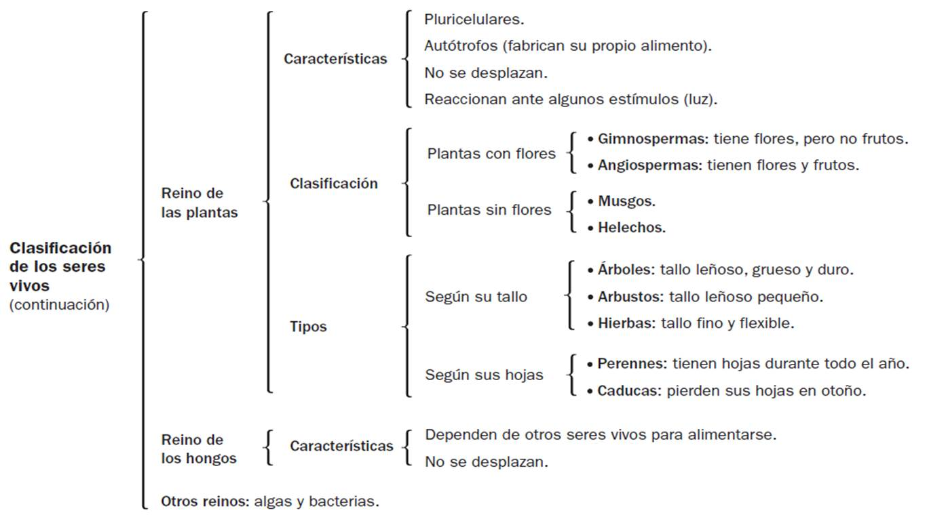
Los seres vivos se dividen en cinco reinos:
REINO | MONERA | PROTISTA | HONGOS | PLANTAS | ANIMALES
Número de células | Unicelular | Unicelular  Pluricelular | Unicelular  Pluricelular | Pluricelular | Pluricelular
Tipo de células | Procariotas | Eucariotas | Eucariotas | Eucariotas | Eucariotas
Nutrición | Autótrofos  Heterótrofos | Autótrofos  Heterótrofos | Heterótrofos | Autótrofos | Heterótrofos
Organismos | Bacterias, cianobacterias | Algas, protozoos (ameba, paramecio) | Setas, levaduras, mohos | Musgos, helechos, plantas con flores y plantas sin flores | Esponjas, gusanos, peces, anfibios, reptiles, pájaros, mamíferos.
 | 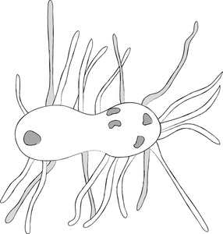 | 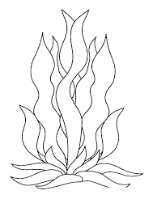 | 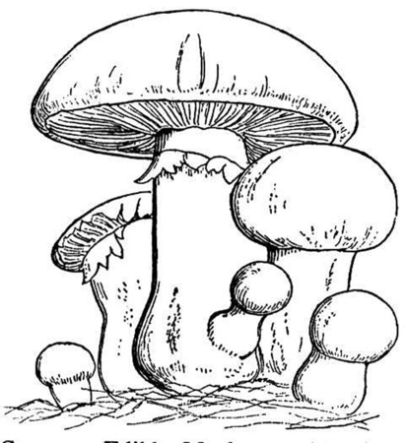 | 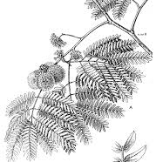 | 